|  |
| --- |
| Fournitures scolaires 6ème et 5ème 2025/2026 |

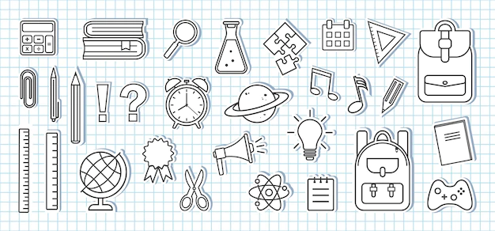

|  |  |  |
| --- | --- | --- |
| Fournitures communes à toutes les disciplines scolaires nécessaires à chaque heure | **1 Agenda**  1 clé USB  1 Boîte à feutres complète (12)  1 ardoise Blanche Veleda.  1 crayon HB ou un porte-mine,  1 taille-crayon à réservoir,  1 gomme,  1 règle graduée de 30 cm,  Des ciseaux à bouts ronds,  1 colle en bâton,  Crayons de couleurs et feutres (rouge, bleu, vert),  1cahier de brouillon,  Stylos,  1 rouleau de scotch,  Surligneurs.  1 bloc de fiches bristol (15*21 cm) multicolores  1 livre de poche ou 1 BD ou 1 magasine pour le ¼ d’heure lecture  **Correcteur liquide et stylos 4 couleurs interdits.** | ****  ****  ****  ****  ****  ****  ****  ****  ****  ****  ****  ****  ****  **** |
| Français | 2 « maxi cahiers » (24x32) 96 pages grands carreaux **sans spirales**  1 Protège-cahier  Feuilles simples et doubles 21x29.7 dans une pochette.  1 « Bescherelle-La conjugaison pour tous » HATIER, format normal ou de poche  **Prévoir l’achat de deux livres de poche au minimum par trimestre** | ****  ****  ****  ****  **** |
| Latin  (à partir de la 5ème ) | 1 cahier grand format (24x32) 96 pages grands carreaux **sans spirales**  1 Protège-cahier | ****  **** |
| Anglais | 1 cahier grand format (24X32) grands carreaux 96 pages **sans spirales**  1 Protège-cahier  Prévoir l’achat d’un deuxième cahier en cours d’année et du Workbook sur le niveau 6ème (distribué par les professeurs en début d’année). | ****  **** |
| Espagnol (à partir de la 5ème uniquement) | 1 cahier grand format (24x32) grands carreaux 96 pages **sans spirales**  1 Protège cahier grand format  Grandes copies simples et doubles  10 pochettes transparentes | ****  ****  ****  **** |
| Allemand | 1 Cahier grand format (24x32) grands carreaux 96 pages sans spirales  1 protège cahier grand format  Des copies simples et doubles. | ****  ****  ****  **** |
| Histoire – Géographie Education morale et civique : | 2 cahiers grands format (24X32) à grands carreaux de 96 pages **sans spirales** | **** |
| Mathématiques | 1 cahier grand format (24X32) 96 pages grands carreaux**.**  2 cahiers grands carreaux (24X32) 48 pages.  Grandes copies doubles grands carreaux  1 équerre + 1 compas  **Ne pas acheter de** **rapporteur. Attendre la rentrée** | ****  ****  ****  **** |
| Sciences de la Vie et de la Terre | Un classeur souple format A4 (dos de 3 ou 4 cm)  Intercalaires pour classeur grand format  Pochettes transparentes format A4  Feuilles grands carreaux simples et doubles format A4 | ****  ****  ****  **** |
| Sciences physiques | 1 cahier grand format(24x32) grand carreaux **96 pages sans spirales**  1 protège cahier grand format  Feuilles grand carreaux simples et doubles format A4 | ****  ****  ****  ****  ****  **** |
| Technologie | 1 classeur souple format A4 (dos de 4cm)  100 ou 50 pochettes plastiques transparentes format A4  6 intercalaires | ****  ****  **** |
| Education physique et sportive (Tenue de sport obligatoire) | 1. survêtement ou un short, 1 tee-shirt   1 paire de chaussures de sport pour le gymnase (à apporter dans un sac)  1 paire de chaussures de sport pour l’extérieur  **6èmes**: 1 maillot de bain une pièce + un bonnet de bain + une paire de lunettes de piscine | ****  ****  ****  **** |
| Education musicale | 1 porte-vue / lutin (classeur souple à vues transparentes) **Garder le même qu’en 6ème pour les futurs 5èmes**  Feuilles au format A4 grands carreaux | ****  **** |
| Arts plastiques | **6èmes :**1 pochette de papier à dessin blanc, qui restera dans les armoires de la salle d’arts plastiques, afin de ne pas avoir à la transporter : format 24x32 cm, 180g minimum  **5èmes :** 1 pochette de papier à dessin couleur qui restera dans les armoires de la salle d’arts plastiques, afin de ne pas avoir à la transporter : format 24x32 cm, 150g minimum.  1 cahier grand format, petits carreaux ; Si le cahier utilisé en arts plastiques l’année dernière n’est pas terminé et seulement s’il est en bon état, l’élève peut garder ce cahier.  1 feutre noir pointe fine.  Crayons de couleurs  Feutres  1 tube de colle liquide (conservé dans la classe)  Au cours de l’année, pour permettre la réalisation de certains travaux, il sera parfois demandé aux élèves de ramener divers matériaux de récupération. | ****  ****  ****  ****  ****  ****  ****  **** |
| Education aux médias et à l’information (EMI) | 1 porte-vue/lutin | **** |